- ModEdit - モジュールの作成および編集

目次
12 - ModEdit - モジュールの作成および編集 1
12.1 - ModEditの概要 1
12.2 - モジュール要素 2
12.2.1 - パッド 2
12.2.2 - 外形線 2
12.2.3 - フィールド 2
12.3 - ModEditの開始および編集用モジュールの選択 2
12.4 - モジュールエディターのツールバー 2
12.4.1 - 編集ツールバー 3
12.4.2 - ツールバーの表示 4
12.5 - コンテキストメニュー 5
12.6 - モジュールプロパティダイアログ 6
12.7 - 新規モジュールの作成 7
12.8 - パッドの追加および編集 8
12.8.1 - パッドの追加 8
12.8.2 - パッドプロパティの設定 8
12.8.2.1 - 矩形パッド 9
12.8.2.2 - パッドの回転 9
12.8.2.3 - 非メッキのスルーホールパッド 9
12.8.2.4 - 非導体層のパッド 9
12.8.2.5 - オフセットパラメータ 9
12.8.2.6 - デルタパラメータ(台形パッド) 10
12.8.3 - ハンダレジストおよびパンダペーストマスク(メタルマスク)層用のクリアランスの設定 10
12.8.3.1 - 注 10
12.8.3.2 - ハンダペーストマスク(メタルマスク)パラメータ 10
12.8.3.3 - フットプリントレベルの設定 10
12.9 - フィールドプロパティ 11
12.10 - モジュールの自動配置 11
12.11 - 属性 12
12.12 - ライブラリへのモジュールのドキュメント化 12
12.13 - ３次元的な可視化 13
12.14 - アクティブなライブラリへのモジュールの保存 14
12.15 - 基板へのモジュールの保存 14

  - ModEditの概要
PCBのモジュールを編集したり作成するためにModEditを使用します。これは以下を含みます：
- パッドの追加および削除。
- モジュールの個々のパッドまたは全てのパッドのパッドプロパティ(形状、レイヤー)の変更。
- グラフィック要素(外形、テキスト)の追加および編集。
- フィールド(値、リファレンスなど)の編集。
- 関連ドキュメント(説明、キーワード)の編集。
  - モジュール要素
モジュールはPCBに追加した部品の物理的な表現(フットプリント)であり、回路図内の関連するコンポーネントにリンクしていなければなりません。各モジュールは３つの異なる要素を含んでいます：
- パッド
- グラフィッカルな外形およびテキスト
- フィールド
さらに、自動配置機能を使用するのであれば、他の多くのパラメータを正しく定義しなれければなりません。同じことが自動追加ファイルの生成の場合にも言えます。
    - パッド
２つのパッドプロパティが重要です：
- ジオメトリ(形状、レイヤー、ドリル穴)。
- パッド番号。これは４文字までの英数字から構成されます。このため、次のものはすべて有効なパッド番号です：1、45、9999に加え、AA56、 ANODも有効です。パッド番号は回路図内の対応するピン番号のそれと同じでなければなりません。それは、パッド番号によりピンとパッド番号の一致を定義 して、それによってPcbnewがピンとパッドをリンクするからです。
    - 外形線
モジュールの物理的な形状を作成するためにグラフィカルな外形線を使用します。異なる種類の外形線をいくつか使用することが可能です： ライン、円、弧、およびテキストです。外形線は電気的な意味はありません。それらは単にグラフィカルな補助です。
    - フィールド
これらはモジュールに関連するテキスト要素です。２つは必須で、常に存在します： それらはリファレンスフィールドと値フィールドです。ネットリストの読み込み時で基板へのモジュール読み込み中に、Pcbnewは自動的にそれらを読み込み、更新します。リファレンスは回路図の適切な リファレンス(U1、IC3など)に置き換えられます。値は回路図の対応する部品の値に置き換えられます(47K、74LS02など)。他のフィールドを 追加することが可能で、それらはグラフィックのテキストのように振舞います。
  - ModEditの開始および編集用モジュールの選択
ModEditは２つの方法でスタートさせることが可能です：
- 直接Pcbnewのメインツールバーの アイコンにより。これによりライブラリ内のモジュールを作成または修正することができます。
- モジュールのダブルクリックにより'モジュールプロパティ'メニューを表示します。そこに'モジュールエディターを開く'ボタンがあります。このオプションを使用すると、修正または保存用に基板上のモジュールがエディターに読み込まれます。
  - モジュールエディターのツールバー
ModEditを呼び出すと、このような外観をした新規ウィンドウが開きます。
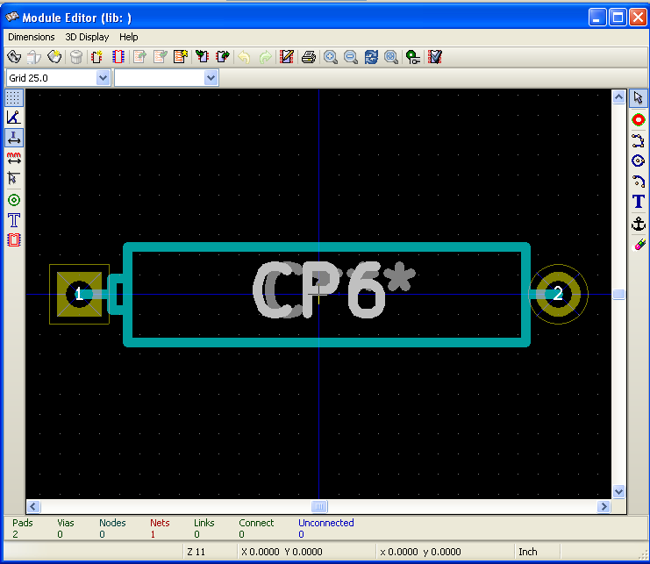
    - 編集ツールバー
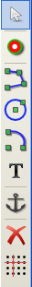 | このツールバーには以下を行うためのツールが含まれています：  - パッドの配置。  - グラフィック要素(外形線、テキスト)の追加。  - アンカーの設定。  - 要素の削除。
個別の機能は次の通りです：
 | ツールなし。
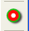 | パッドの追加。
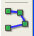 | ラインセグメントおよびポリゴンの作成。
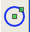 | 円の作成。
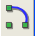 | 円弧の作成。
 | グラフィックのテキスト(フィールドはこのツールでは管理されない )の入力。
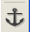 | モジュールのアンカーの設定。
 | 要素の削除。
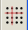 | グリッドの原点(グリッドのオフセット)。パッドの配置に役立ちます。  グリッドの原点は任意の位置に置くことが可能で(配置する最初のパッド)、  また、グリッドのサイズをパッド間隔に設定することが可能です。  その結果、パッドの配置は非常に容易になります。
    - ツールバーの表示
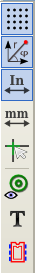 | これらのツールはModEditの表示オプションを管理します。
これらのオプションはボタンが押された時にアクティブになります：
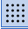 | グリッドの表示。
 | 極座標表示。
 | 単位にmmを使用する(更新：現在はmm／インチは２つのボタンで切り替えます)。
 | 十字(クロスヘア)カーソル。
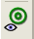 | アウトラインモードでパッドを表示する。
 | アウトラインモードでテキストを表示する。
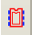 | アウトラインモードで外形を表示する。
  - コンテキストメニュー
マウスの右ボタンによりカーソルの下の要素に応じたメニューを呼び出します。
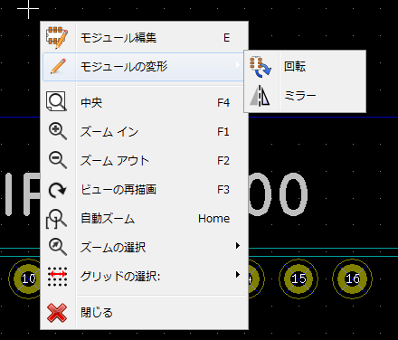 | モジュールパラメータ編集用のコンテキストメニュー。
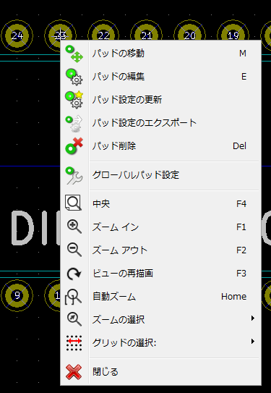 | パッド編集用のコンテキストメニュー。
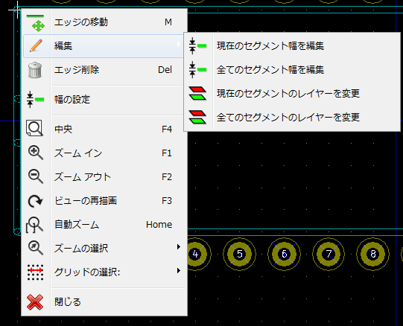 | グラフィック要素編集用のコンテキストメニュー。

  - モジュールプロパティダイアログ
モジュール上にカーソルがある時に、マウスの右ボタンをクリックし、'モジュールの編集'を選択するとこのダイアログを開くことが可能です。
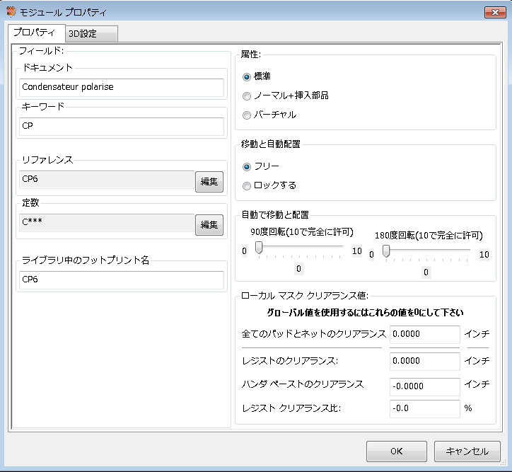
主要なモジュールパラメータを定義するためにそのダイアログを使用することが可能です。
  - 新規モジュールの作成
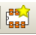 ボタンにより新規モジュールを作成することが可能です。新規モジュールの名前が必要になります。これは、ライブラリ内でモジュールを識別するための名前です。
このテキストはモジュールのリファレンスとしても機能しますが、最終的に、それは正しいリファレンス(U1、IC3、...)に置き換えられます。
新規モジュールには以下が必要です：
- 外形線(また場合によりグラフィックのテキスト)。
- パッド。
- 値(使用する時に正しい値に置き換えられる非表示テキスト)。
別の方法です：
新規モジュールがライブラリまたは回路基板に存在するモジュールと同じようなものである時、新規モジュールを作成する別のより速い方法は次の通りです：
- 似たようなモジュールを読み込む( 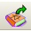、 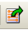 または 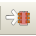)
- 新しい識別子(名前)を生成するために、リファレンスフィールドを変更する。
- 新規モジュールを編集し、保存する。
  - パッドの追加および編集
一旦モジュールが作成されると、パッドを追加、削除、または修正することが可能です。パッドの修正をローカルにできますが、カーソル下のパッドだけが影響を受けます。あるいはグローバルにすると、モジュールの全てのパッドが影響を受けます。
    - パッドの追加
右側ツールバーから アイコンを選択します。希望する位置でマウスの左ボタンをクリックして、パッドを追加することが可能です。パッドプロパティメニューでパッドプロパティを事前に定義します。
パッド番号を入力するのを忘れないで下さい。
    - パッドプロパティの設定
これは３つの異なる方法で行うことが可能です：
- 水平ツールバーから 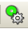 アイコンを選択する。
- 既存のパッドをクリックし、'パッドの編集'を選択する。それにより、パッドの設定を編集することが可能になります。
- 既存のパッドをクリックし、'パッドの設定をエクスポート'を選択する。この場合、選択されたパッドのジオメトリプロパティがデフォルトのパッドプロパティになります。
最初の２つケースでは、次のダイアログウィンドウが表示されます：
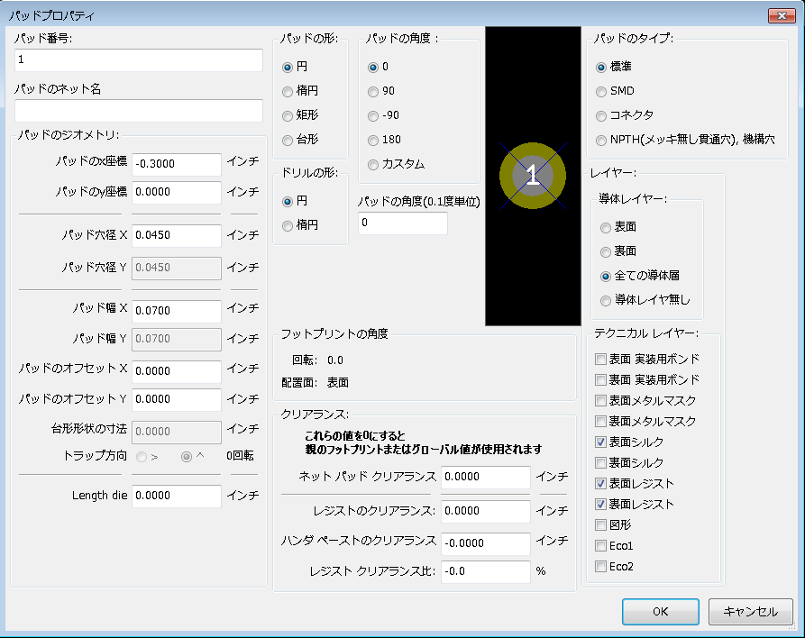
パッドが属する層を正しく定義することに注意した方がよいでしょう。特に、導体層は定義が容易ですが、非導体層(ハンダレジスト、ハンダパッド...)の管理は、回路製作およびドキュメントのために同様に重要です。
パッドタイプセレクターは通常は適合する(sufficient)層の自動選択を行います。
      - 矩形パッド
４辺すべて(水平および垂直の両方)に矩形のパッドを持つVQFP/PQFPタイプのSMDモジュールの場合、形状(例えば、水平の矩形)を１つだけ使用 して、それを異なる角度で(0は水平用にまた、90度は垂直用に)配置することを推奨します。パッドの全体的なサイズ変更が１つの操作で行うことが可能です。
      - パッドの回転
-90度または-180度の回転は、マイクロ波モジュールで使用する台形パッドに必要です。

      - 非メッキのスルーホールパッド
- パッドを非メッキスルーホールパッド(NPTHパッド)として定義することが可能です。
- これらのパッドは１つまたはすべての導体層(明らかに穴はすべての導体層に存在する)に定義しなければなりません。
- この要件により特定のクリアランスパラメータ(例えば、ネジのクリアランス)を定義することができます。
- 円形か長円形のパッドで、パッド穴のサイズがパッドサイズと同じ場合、このパッドはガーバーファイル内の導体層には作成されません。
- これらのパッドは機械処理の目的に使用されます。そのため、パッド名またはネット名がなくても問題ありません。ネットへの接続はできません。
      - 非導体層のパッド
これらは特殊なパッドです。テクニカル層上にフィディシャルあるいはマスクを作成するためにこのオプションを使用することが可能です。
      - オフセットパラメータ
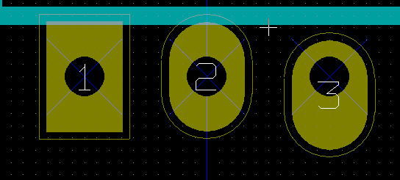
パッド3はオフセットがY = 15 milです。
      - デルタパラメータ(台形パッド)
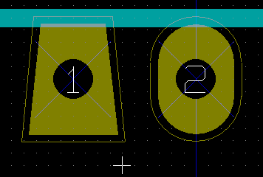
パッド1はパラメータがDelta X = 10 milです。
    - ハンダレジストおよびパンダペーストマスク(メタルマスク)層用のクリアランスの設定
クリアランスの設定は３つのレベルで行うことが可能です：
- グローバルレベル。
- フットプリントレベル。
- パッドレベル。
Pcbnewはクリアランスを計算するために以下を使用します：
- パッド設定。これが0の場合は、
- フットプリント設定。これが0の場合は、
- グローバル設定。
      - 注
ハンダレジストのパッド形状は、パッドそのものよりも通常は大きくなります。そのためクリアランス値は正の値です。メタルマスクのパッド形状は、パッドそのものよりも通常は小さくなります。そのためクリアランス値は負の値です。
      - ハンダペーストマスク(メタルマスク)パラメータ
ハンダペーストマスク(メタルマスク)用に２つのパラメータがあります：
- 固定値。
- パッドサイズの比率。
実際の値はこれら２つの値の合計です。
      - フットプリントレベルの設定
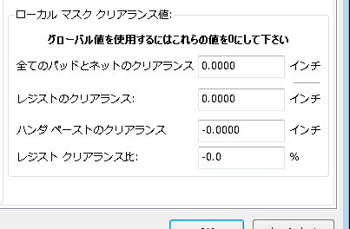

パッドレベルの設定：
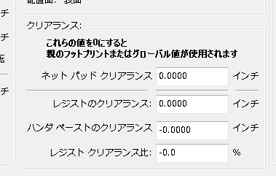

  - フィールドプロパティ
少なくとも２つのフィールドがあります： リファレンスと値です。
それらのパラメータ(属性、サイズ、幅)を更新しなければなりません。champをダブルクリックしてポップアップメニューを表示し、そこからダイアログボックスにアクセスすることが可能です。あるいはフットプリントダイアログボックスを使用します。
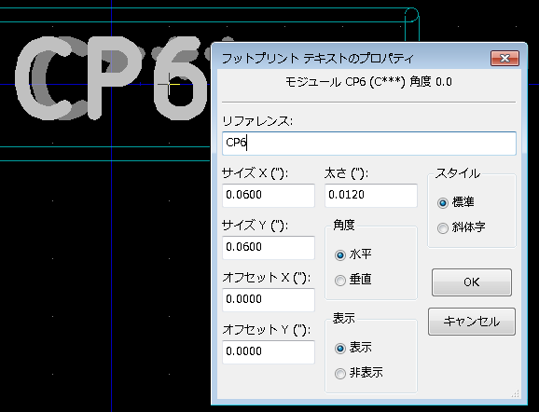

  - モジュールの自動配置
自動配置機能の全機能を有効活用したい場合、モジュールの可能な角度を定義することが必要です(モジュールプロパティダイアログ)。
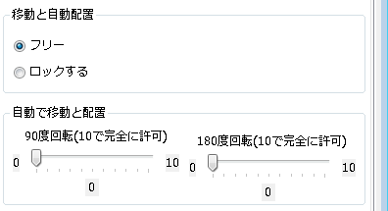
通常、抵抗器、無極性コンデンサー、および他の対称的な素子の場合に180度の回転が可能です。
あるモジュール(例えば、小さなトランジスタ)は±90度または180度の回転をさせることがしばしばあります。デフォルトでは、新規モジュールは回転許可設定が0になっています。これは次のルールに従って調整することが可能です：
0の値は回転不可で、10は完全にそれが可能で、それ以外の中間値は限られた回転を表します。例えば、抵抗器は回転許可設定を10にして180度(自由な)回転させたり、また回転許可設定を5にして±90度回転(可能、であるが非推奨)させるかも知れません。
  - 属性
属性ウィンドウは次の通りです：
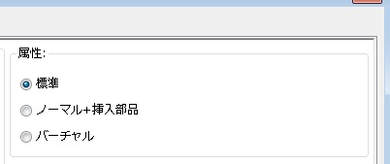
- ノーマルは標準属性です。
- ノーマル＋挿入部品 はモジュールが(自動挿入機用の)自動挿入ファイルの中に現れていなければならないことを示しています。この属性は表面実装コンポーネント(SMD)の場合に最も有用です。
- バーチャル はコンポーネントが直接回路基板により形成されることを示しています。この例としては、エッジコネクタまたは特定の配線形状により作成される(マイクロ波モジュールで時折見られるような)コイルがあります。
  - ライブラリへのモジュールのドキュメント化
モジュールを速やかにかつ正確に回復させ易くするために、新規に作成したモジュールのドキュメント化を強く推奨します。TO92モジュールでピン配置の違うものはたくさんありますがそれを覚えている者はいないでしょう。
モジュールのプロパティダイアログはドキュメントの生成のためのシンプルではあるが強力な手段を提供します。
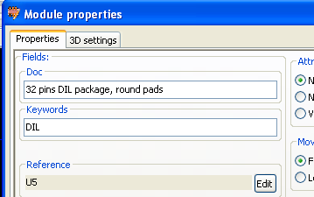
このメニューにより以下を行うことができます：
- コメント行(説明)の入力。
- 複数のキーワードの入力。
CVPCBおよびPCBNEWのモジュール選択メニューではコメント行はコンポーネントのリストと一緒に表示されます。キーワードを使用して、当該キーワードを持つ部品に検索を限定することが可能です。
このため、モジュールの読み込みコマンド(Pcbnewの右側ツールバーアイコン 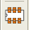 )を使用中に、テキスト=TO220をダイアログボックスに入力してPCBNEWにキーワードTO220を持つモジュールの一覧を表示させることが可能です。
  - ３次元的な可視化
モジュールをその３次元的な表現を含んだファイルと関連付けることができます。そのようなファイルをモジュールと関連付けるために、3D設定タブを選択します。オプションパネルは次の通りです：
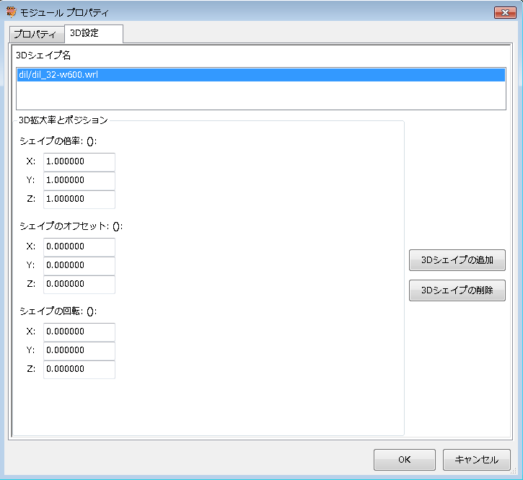

データ情報を与えなければなりません：
- 3D表現を含む(vrmlへエクスポートコマンドにより、3Dモデラーのwings3dが作成するvrmlフォーマットの)ファイル。デフォルトパスは kicad/modules/package3dです。例では、ファイル名はdiscret/to_220horiz.wrlで、デフォルトパスを使用し ています。
- x、y、およびzスケール。
- モジュールのアンカーポイントに関するオフセット(通常はゼロ)。
- 各軸周りの度数での初期回転(通常はゼロ)。
スケールの設定により次のことができます：
- 同じような形状でサイズの異なるフットプリント(抵抗器、コンデンサー、SMDコンポーネント...)には同じ3Dファイルを使用。
- 小さいパッケージの場合、wings3Dグリッドの活用。
スケール 1 → Pcbnewでの0.1インチ ＝ wings3Dでの1グリッド
そのようなファイルを指定すると、コンポーネントを3Dで見ることが可能です。

3Dモデルはプリント基板の3D表現の中に自動的に現れます。
  - アクティブなライブラリへのモジュールの保存
保存コマンド(アクティブなライブラリのファイルの修正)は  ボタンで実行します。
同じ名前のモジュール(旧バージョン)が存在する場合は、上書きされます。ライブラリのモジュールに信頼性があるということは重要なので、保存する前にエラーが無いようにモジュールをダブルチェックする価値があります。
保存する前に、モジュールのリファレンスまたは値を変更してモジュールのライブラリ名と同じにすることを推奨します。
  - 基板へのモジュールの保存
編集したフットプリントが現在の基板からのものである場合、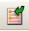 ボタンにより基板上のこのフットプリントを更新します。

